

本 科 毕 业 论 文

题 目 基于HTML5的响应式设计的
研究与实现
学 院 信息科学与技术学院
专 业 数字媒体技术
学生姓名 傅阳
学 号 200910421109 班级 2009-1
指导教师 鄢涛 职称 讲师

2013 年 4 月 23 日

基于HTML5的响应式设计的研究与实现

专 业： | 数字媒体技术 | 学 号： | 200910421109
学生姓名： | 傅阳 | 指导老师： | 鄢涛

摘要：近两年，移动设备飞速发展，越来越多的人开始使用移动设备浏览网页。但是，同样的内容要在大小迥异的屏幕上都呈现出满意的效果，并不是一件容易的事情。现在很多网站的做法是为不同的设备提供不同的网页，比如专门提供一个mobile版本或者iPhone/iPad版本，而使用不同的二级域名访问或者链接跳转。这样的做法固然保证了浏览效果，但是大大增加了系统架构设计的复杂度和开发难度。
本文分析了HTML5中最前沿的响应式设计技术，并运用该技术实现响应式的个人主页。“一次设计，普遍适用”则是响应式设计最突出的特点。Media Queries和流动布局能够让同一个网页自适应不同大小的屏幕，根据屏幕宽度自动调整布局和字体大小等，还能适应未来更加流行的retina显示屏，为用户提供更加优秀的视觉表现能力和用户体验。
关键词：响应式设计；Media Queries；流动布局

目 录

绪 论 1
1 需求分析与可行性分析 4
1.1 HTML5简介 4
1.2 HTML5的新特性 4
1.3 HTML5在实际开发中的应用 4
1.3.1 应用型网站 5
1.3.2 Web App 5
1.3.3 移动client端的混合应用(Hybrid App) 6
1.4 响应式Web设计 6
1.5 可行性分析 7
1.6 开发工具和运行环境 7
1.7 本章小结 7
2 概要设计 8
2.1 模块设计 8
2.2 前端CSS框架搭建 8
2.2.1 base层 9
2.2.2 common层 9
2.2.3 page层 9
2.3 前端JavaScript框架搭建 9
2.3.1 core层 9
2.3.2 frame层 9
2.3.3 products层 10
2.4 本章小结 10
3 详细设计 11
3.1 界面设计 11
3.2 viewport，响应式设计的开始 12
3.3 搭建基于HTML5的响应式HTML框架 14
3.4 针对响应式设计布局 16
3.4.1 固定宽度布局（Fixed Layout） 17
3.4.2 流动/流体布局（Fluid/Liquid Layout） 19
3.4.3 弹性布局设计（Elastic Layout） 20
3.4.4 三者之间的选择 21
3.4.5 绝对底部控制 22
3.5 响应式设计核心Media Queries 24
3.5.1 Media Queries的工作原理 24
3.5.2 Media Queries语法 25
3.5.3 利用Media Queries构建响应式页面 28
3.5.4 Media Queries的兼容性问题 29
3.6 制作响应式菜单 30
3.7 为主页定制字体 33
3.8 本章小结 34
4 重难点分析及解决方案 35
4.1 图片与内容弹性化 35
4.2 制作响应式图片 37
4.2.1 什么是响应式图片 37
4.2.2 <img>响应式图片 37
4.2.3 CSS响应式图片（背景图片） 38
4.3 负边距的使用 40
4.4 显示或隐藏内容 41
4.5 优化触屏体验 43
4.6 响应式设计中的兼容性问题 43
4.6.1 让普通浏览器支持HTML5 44
4.6.2 Media Queries兼容性问题 44
4.7 本章小结 46
5 系统的不足与展望 47
5.1 系统的不足 47
5.2 展望 47
结 论 48
参考文献 49
致 谢 51

绪 论

- 研究背景
现阶段网站设计首要考虑的是屏幕分辨率的问题，现在很多网站的做法是为不同的设备提供不同的网页，比如专门提供一个mobile版本，或者iPhone/iPad版本，使用不同的二级域名访问或者链接跳转，也有 Web App 形式的移动版，这样做固然保证了效果，但是比较麻烦，因为开发者需要同时维护好几个版本，而且如果一个网站由多个portal，会大大增加架构设计的复杂度。同时也加大了开发者的开发难度，增加了开发的时间。
另外，随着近几年移动智能设备的飞速发展，人们可能在任何时间、任何地点使用手机或平板设备浏览资讯网站，并且与使用电脑浏览的频率基本一致。现阶段，手机屏幕的像素宽度通常在600像素一下，PC的屏幕像素宽度，一般都在1000像素以上（目前主流屏幕宽度是1366*768），有的还达到了1920像素，如下图1所示。同样的内容，要在大小迥异的屏幕上，都呈现出满意的效果，并不是一件容易的事情，这时响应式设计需求就体现出来了。
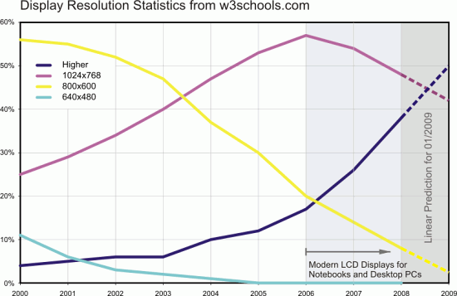
图1 近年来显示器分辨率发展趋势图
于是，响应式设计则可以解决这样的问题，“一次设计，普遍适用”，让同一张网页自动适应不同大小的屏幕，并会随着平台的用户的行为和环境基础上自动调整；同时，它也有一个灵活的网格和布局，图像和CSS能够智能的组合使用。比如说用户从电脑切换到iPad，网站能够自动切换图像、CSS文件和脚本以适应分辨率。换句话说，网站应该具备根据用户的使用环境来自动调整。因此该研究能够让开发者减少不必要的重复设计，并让现阶段的网站以及Web App同时适应多种屏幕尺寸，还能适应未来更加流行的retina显示屏，为用户提供更加优秀的视觉表现能力和用户体验。
- 研究意义
首先，网站设计，特别是以内容为主的网站，响应式设计能够带来更加优秀的用户体验和视觉享受，能很好的满足用户更加苛刻的需求。其次，响应式设计避免了专门为PC机、平板电脑、手机开发单独的Web版本，也避免了多个二级域名的访问与跳转，大大减少了开发者的开发时间，同时也减小了架构的复杂度。最后，响应式设计不仅可用于现阶段的普通网站，它还会更多应用于未来主导的Web HTML5应用程序。
- 国内外现状以及发展趋势
- 国内现状
在国外，响应式设计已经越来越流行，并且由于浏览器的快速更新，以及桌面操作系统的不断升级，国外各大网站已经进行了响应式设计的重构，以顺应时代的飞速发展。通过这样设计与重构的网站深得用户的喜爱。如今，越来越多的网站和Web App开始运用响应式设计，并且这个速度还在成指数性增长。
- 国外现状
在国内，还有大部分操作系统都是Windows XP系统，上面运行的浏览器（IE6,IE7,IE8）都不支持响应式设计，而通过响应式设计的网页或者Web App需要高级浏览器才能呈现，如Chrome，Safari，Firefox或IE9+浏览器，因此，响应式设计在国内还处于起步阶段。
- 发展趋势
随着3G的普及，越来越多的人使用手机上网。移动设备的数量正在超过桌面设备的数量，成为访问互联网的最常见终端。响应式设计可带来的诸多无可比拟的好处，在未来随着移动互联网的发展以及移动设备的增多将日益突出，响应式设计必将成为未来Web技术的发展趋势。
- 本文特点
本文将全方位地剖析响应式Web设计技术，力求成为最为完整的关于响应式设计的参考文献，本文将有以下特点：
- 最全面地介绍响应式设计
- 运用最前沿的HTML5技术
- 深入剖析响应式设计的精髓
- 响应式前端框架的运用
- 主要研究内容
- 简洁规范的页面结构：HTML5 Tags
- 响应式设计的核心：HTML5 Media Queries
- 增强响应式设计的通用性：固定、流动、弹性混合布局
- 响应式图片优化
- 需求分析与可行性分析

本章会针对性地介绍与本设计相关的HTML5相关的顶尖前沿技术，由于本设计将会以移动App的形式部署到Web服务器，因此还会着重介绍移动App在实际开发中的应用。另外，本章将着重介绍本设计的详细需求，以及可行性分析等。
  - HTML5简介
HTML5 是一个新的Web标准的集合，它包括全新的HTML标签和更为标准化的HTML标签定义，CSS3以及全新的JavaScript API接口。他们既能操作前端所见所得，也能操作服务器向前端实时发送的数据。
HTML5是用于取代1999年所制定的 HTML 4.01 和 XHTML 1.0 标准的 HTML 标准版本，现在仍处于发展阶段。HTML 5有两大特点：首先，强化了 Web 网页的表现性能。其次，追加了位置定位、WebSocket、本地数据库等 Web 应用的功能和强大的2D/3D图形处理功能。要强调的是，HTML5不仅仅是指我们通常理解的那几个全新的HTML 5 标签，而更应广义理解为它是包括HTML、CSS和JavaScript在内的一套技术组合。它希望能够减少浏览器对于需要插件的丰富性网络应用服务（plug-in-based rich internet application，RIA)，如Adobe Flash、Microsoft Silverlight，与Oracle Java FX的需求，并且提供更多能有效增强网络应用的标准集。
  - HTML5的新特性
HTML5 中的一些有趣的新特性：
- 用于绘画的 canvas 元素
- 用于媒介回放的 video 和 audio 元素，新增的且全面的JavaScript API
- 对本地离线存储的更好的支持
- 新的特殊内容元素，比如 article、footer、header、nav、section
- 新的表单控件，比如 calendar、date、time、email、url、search
  - HTML5在实际开发中的应用
1980年，为使世界各地的物理学家能够方便的进行合作研究，蒂姆·伯纳斯-李创建了使用于其系统的HTML网页。后来，随着HTML使用率的增加，人们已经不满足于只能看到文字和图片。如今，通过HTML5技术实现的网站已经能够让人们可以在网页上完成大部分的日常事务，并且这些网站也越来越像App，伴随着我们的每一天。有的通过浏览器直接访问，而有的则被嵌入到Native应用中供用户使用。
    - 应用型网站
应用型HTML5网站是现阶段最主要的HTML5应用实现方式。比如，我们可以通过微软先进的云存储系统SkyDrive实时同步电脑中的文件，通过浏览器使用印象笔记，或者是在离线的状态下通过Gmail发送邮件，抑或是想将一个png图片转换成jpg图片，只要打开一个网页，将png图片上传后，您将立即获得高质量的jpg图片，这些都是应用型HTML5网站所带来的便利。
    - Web App
……
    - 移动client端的混合应用(Hybrid App)
……
  - 响应式Web设计
……
  - 可行性分析
……
  - 开发工具和运行环境
开发工具： Microsoft Visual Studio 2012、Adobe Dreamweaver CS6
运行环境：基于Webkit的所有浏览器，以及IE9+，Firfox 3.5等高级浏览器，或者是嵌入在智能设备应用程序中的webview里面。
  - 本章小结
本章简单地介绍了HTML5和它的新特性，分析了HTML5在国内外的现状以及使用情况，还重点介绍了HTML5中响应式设计的重要性以及优势，着重描述了本设计实现的最终目标与需求，最后介绍了本设计的可行性情况。
- 概要设计

由于本设计是基于HTML5、CSS3、JavaScript前端技术开发的，因此本设计将会更加着重于系统的前端开发。本章会简单地介绍本设计的模块划分，前端CSS框架的搭建，前端JavaScript框架的设计与搭建。
  - 模块设计
本设计由三大模块组成，这三大模块相辅相成，并相互依赖，第一个模块是HTML框架模板，它是HTML5前端最重要的基石，在整个设计中，都会使用到该模板，并形成符合Web标准的跨平台页面，并且在该模板页中，部分HTML有JavaScript模板生成引擎^{[3]}自动生成。
第二个模块是复杂但任务清晰的CSS框架。该框架将CSS分为3个层次，第一个层次是base层位于三层中的最底层，提供CSS reset功能和颗粒度最小的元子类。第二个层次是common层，位于CSS框架的中间，提供组件级的CSS类。第三层为page层，是在网站中非高度重用的模块，提供页面级的样式。
第三个模块是JavaScript框架。该模块在本设计中担任着极为重要的任务。它包含最底层的core.js，装在全局变量和组件的frame层和应用于各个页面的products.js层。该JavaScript既可以让开发者快速完成前端相应功能，还能让响应式设计Web兼容大部分浏览器。
  - 前端CSS框架搭建
在前一节中已经简明扼要地介绍了本设计的CSS框架了，现对它进行详细的分析。通常当网站的CSS样式越来越多的时候，我们就需要将其组织和划分，以方便我们重用和修改，本CSS框架就是将CSS分为三层：base、common、page，如图2-1所示。
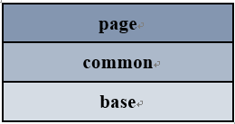
图2-1 base.css + common.css + page.css框架的层叠关系
在一般情况下，任何一个网页的最终表现都是这三者共同完成的。这三种并不是并列结构，而是层叠结构。

  - 本章小结
本章主要介绍了本设计的模块划分，以及复杂且有序的CSS框架与JavaScript框架设计。综上，base层根本不需要维护，common层修改的幅度不会很大，通常page层会根据各个页面的情况定制。
- 详细设计

本章主要介绍个人主页的界面设计、HTML前端框架的搭建、基于Media Queries的CSS模块的编写、以及具体功能的实现。本章还会讲到针对响应式设计的三大布局方式的混合布局（Fluid Layout）。

  - 搭建基于HTML5的响应式HTML框架
响应式Web设计对于HTML的前端要求相当严谨，每一个标签的使用和站点的结构都必须遵循规范的Web标准，比如<span>行内元素中不能夹杂<div>等块级元素，又如在标签中不应该存在width, height等标签属性的，这些规范都来源于最新的Web标准，W3C倡导的是将结构（HTML），视图（CSS），行为（JavaScript）完全分离。
传统的布局方式是在Dreamweaver中拖拽表格来布局，制作网页并不需要手写代码，生成网页的速度很快，而且也并没有太高的门槛，并不需要工程师来做，设计师就足以胜任。但是，通过这种方式制作的网页自动生成的代码量非常庞大，含有大量的table、tr、td标签，他们的语义分别是表格、单元行、单元格，从中看不到页面真正需要的语义。也许有人会说的网页可以通过视觉上的效果来判断内容的语义，比如通过文字大小、排版位置、配色等视觉效果。但是搜索引擎是看不到视觉效果的，看到的只是代码，只能通过标签来判断内容的语义。值得注意的是，搜索引擎对某些标签会比较敏感，通过使用这些标签，你制作的网站会更容易被搜索引擎搜索到，比如h标签，他的含义是“标题”，搜索引擎对这个标签比较敏感，尤其是h1，h2，一个定义良好的页面，h标签应该是完整有序没有断层的。
通过编写语义化的标签^{[7]}，可以使得Dom文档结构更加清晰，同时，前端开发工程师可以直接操作标签而不是在标签中写入id或者class对他们进行操作。比如，前端工程师为了控制某个标题会用到如下代码：
<div class=“title”>标题</div>
.title{
font-size24px;
font-weight:bold;
}
但是这样语义既不明确，代码也生硬难懂，不仅增加了工程师阅读的麻烦，也在div中增加了不必要的class。更重要的是这样的写法很不容易被搜索引擎搜索到。为了使代码更加语义化我们可以像如下代码编写：
<h1>标题</h1>
h1{ font-size:24px; }
对于响应式设计，语义化的前端结构更为重要，因为响应式设计的前端是变化多端的，各个组件和各个模块的位置和大小会随着屏幕的大小和分辨率时刻改变的，因此，如果网站的结构混乱且语义不明确，这会极大地影响前端的框架搭建。
对于响应式前端框架，HTML5正好可以满足这样的需求，在HTML5的新元素^{[8]}中，用于标识常见界面结构的包括：section、header、footer、nav、article和mark等。这些标签更加容易被网络爬虫所抓取，同时，也极大地提高了整个dom文档的可读性，有利于开发者快速建站。而且除了桌面浏览器Chrome，Firefox等基于Webkit的浏览器，Android browser 以及iOS Safari都能良好地支持HTML5新标签，也就可以使用CSS3等功能实现原生应用程序的UI界面。如图3-4所示的就是该个人主页在iPhone上的UI界面。
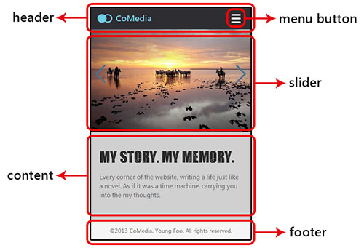
图3-4 iPhone上的个人主页UI界面
再来看看以上标题和内容的部分HTML结构：
<header>
<i>logo</i>
<nav> … </nav>
</header>
<article>
<section class= “slider”></section>
<section class=“content”>
<h1>My story. My memory</h1>
<p>Every corner of the website…</p>
</section>
</article>
<footer></footer>
可以看出该代码段的语义相当明确，如果使用HTML语义来分析，主要分为三个部分，第一部分是header部分，表示应用的头部，包括Logo和menu按钮；第二部分则是内容部分，使用<article>标签标记。<section>则表示一篇文章或者一段内容的章节。整个界面则分为两个章节，一个是slider幻灯片，另一个是内容区域。第三部分是footer区域，用于显示版权信息等。这样的HTML结构是移动Web应用常用的界面布局。
  - 针对响应式设计布局
本节将讨论为响应式设计优化的最为前沿的混合布局方式，并比较固定布局、流动布局、弹性布局这三种布局类型的优缺点。要强调的是响应式设计布局并不是一种特殊的布局，而是固定布局、流动布局、弹性布局中的两种或者三者的综合，而最后的选择也往往取决于需求，而不是哪个更简单。
网页最重要的是可用性，这一点很难平衡，因为站点用户情况可能不同。当开始一个大众化的站点时我们应该考虑到访问者可能的不同点：
- 屏幕分辨率
- 浏览器
- 浏览器是否在最大最小（占屏幕面积）状态
- 浏览器开启的额外的工具栏（书签，历史记录等）
- 操作系统和硬件设备
因此，在进行响应式设计布局之前，需要制定标准化的站点尺寸，即为各个尺寸屏幕分辨率进行类别划分。标准化站点尺寸的制定往往是通过市场调研来确定几个使用率较高的屏幕宽度，然后设计师拿到这样的宽度后，就可以针对性的进行布局设计了，他们往往会考虑怎样摆放菜单栏的位置，是否要针对小屏幕设计成下拉式的菜单，或者图片是否要适应屏幕宽度等。比如，现在使用1366*768屏幕的人群最多，我们将此分辨率屏幕人群定为一个基准点，然后再划分使用1920*1080和1440*900高分辨率屏幕的目标人群，以及小尺寸PC机、平板电脑和智能手机目标人群（分辨率为1280*800、1024*768或者960*640等）。小尺寸屏幕目标人群是一个非常值得关注的群体，因为随着移动互联网的发展，这类设备使用人群的比例还会不断攀升，在未来可能会成为主流用户，所以我们在进行响应式设计的时候不要忽略掉此类人群。拿到这些屏幕数据后，我们通过分析得到以下屏幕宽度基准点。首先，针对于高分屏的PC机用户，可以将宽度设定为1200px，因为这样的宽度能满足大多数高分辨率屏幕的用户，同时也不会因为网页太窄、屏幕两边的空白太多而显得太难看，然后针对普通屏幕用户和平板电脑用户，可以将宽度设定为960px，该分辨率适用于大部分PC机，以及现阶段极为流行的iPad平板电脑。其次，针对于小型平板电脑用户设定宽度为760px，该宽度是考虑到广大的iPad用户进行竖屏使用（iPad分辨率为1024*768），以及分辨率为800*600的小型平板电脑用户。最后，我们将最小的基准宽度设置为480和320，这两个宽度是针对于智能手机进行优化的宽度，这种宽度的网页在手机上浏览时既可以得到很好的浏览体验，也可以防止在手机上出现横向滚轮。综上，我们得到的这几个基准宽度分别为：1200px、960px、760px、480px和320px，这些宽度决定着响应式站点的布局方式。
制定好网站目标人群屏幕分辨率的规格划分后，我们就要考虑需要用什么样的布局才能为用户带来更加优秀的浏览体验了。现阶段最基本的布局包括固定布局，流动布局，弹性布局三大布局，而针对响应式设计的布局将会是这三大布局的其中一个或者更多采用的是组合使用。考虑到这些因素并恰当的进行响应式设计，最终能获得拥有所有优点的成功布局。
    - 固定宽度布局（Fixed Layout）
固定宽度布局是网页设计中最常用的布局方法，这种是使用一个div作为容器元素将所有内容元素包裹起来，并设置一个固定的宽度，里面的各个元素模块也是固定宽度而非百分比。重要的是容器元素（外包裹）是设置为不能移动的。无论访问者屏幕的分辨率是多少，网页都显示为固定的宽度。
如果要决定使用固定页面设计，应该知道避开这种布局弊端的技巧，创作出成功的设计。
- 排除低使用率的分辨率
- 将固定宽度居中
如今大多数设计者会选择960px-1000px的固定宽度，因为他们的网站要适用于普通PC机的1366*768的分辨率，还要针对老式PC机的1024*768的屏幕或者iPad进行优化。当使用固定宽度布局时，应该确保至少外包裹div保持居中，否则大屏幕用户的整个页面会被跑到一边去。
在网页布局中，图片尺寸是很不容易掌控的，因此，在本设计中PC端里的图片展示页面就用了大量的固定宽度布局，如图3-5所示的就是图片展示局部图。

图3-5 图片展示采用固定宽度布局
使用的CSS代码如下：
@media only screen and (min-width: 760px){
.pic_content_thumb img {
height: 150px;
width: 300px;
}}
然而有时候我们并不希望让图片的宽度固定，比如在手机端，固定宽度的图片看起来会很奇怪，不是偏小就是偏大。因此我们还要针对手机端使用流动布局，将图片宽度设置为100%，如图3-6所示的为最终效果，添加代码如下。
@media only screen and (max-width: 760px){
.pic_content_thumb img {
width: 100%;
}}
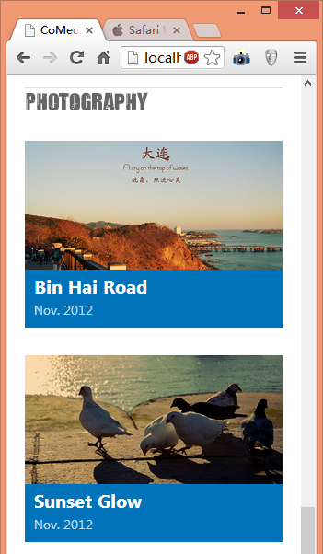
图3-6使用流动布局的手机端页面
使用了流动布局以后，个人主页的作品展示列表就会根据浏览器（屏幕）的宽度自动撑开，各种移动设备的界面布局保持高度一致，这样开发者就不必专门为各种手机屏幕分辨率做兼容性调试了。

  - 本章小结
本章主要讨论基于响应式设计的meta viewport的设置、如何建立语义化的前端框架，以及HTML5规范中的几个主要的元素标签header、footer、nav、aside、article、section的含义及基本语法。同时，还讨论了智能手机中各种常用的UI界面布局设计、如何使用HTML5新元素布局页面及模板。
Web前端开发中有三种常用的布局，固定宽度布局、流动布局和弹性布局，并对这三种布局进行深度剖析，比较他们的优缺点。我们会将这三种布局分别运用到响应式设计中去，要注意的是响应式设计中并没有规定到底使用哪一种布局才是正确的，而应该是开发者根据项目的实际情况运用其中的一种布局，或者混合运用这三种布局，以达到资源和表现效果的平衡。
本章还重点介绍了Media Queries在本设计当中的运用，并通过源代码和截图来说明一些关键属性的设置对界面效果的影响，提到了开发者在运用Media Queries应该注意的问题，并举例说明。最后介绍怎样解决Media Queries样式模块的兼容性问题。
- 重难点分析及解决方案

响应式设计看似简单，但有诸多难点需要解决，例如对图片的处理和替换，定宽列表排列布局问题，手机端按钮触控失效等问题。并且要注意PC端与移动端之间的功能区分，他们还存在用户交互的问题。另外，由于响应式设计技术才刚刚兴起，在部分老旧的浏览器上运行还存在一些问题，因此需要解决兼容性问题。
  - 图片与内容弹性化
当我们在为移动设备开发Web应用时，要时刻考虑以下几点。第一，用户在使用移动设备浏览时，会更加关注于内容。第二，由于屏幕尺寸比PC要小得多，我们要尽量少的展示与主要内容无关的界面元素。因此，在为移动设备开发Web应用时，我们要最大化地利用设备屏幕的每一寸面积。比如我们可以运用CSS为图片设置百分比宽度，以实现图片与内容的弹性化。
在手机设备上，使用最为普遍的布局是单列布局，将导航菜单隐藏，用按钮替换的方式将导航菜单呼出，并让文字和图片的宽度横向撑满整个屏幕。这样的布局简洁而大气，读者可以获得良好的阅读体验，如图4-1所示。
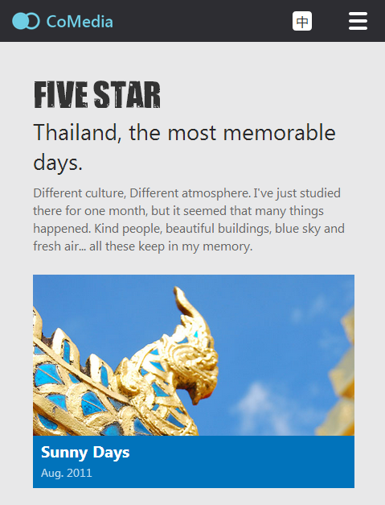
图4-1 个人主页手机端页面排版
同时，得益于使用单列布局，整个页面主题明确，也不丢失用户所关注的重要内容，视觉焦点与用户操作导向十分清晰，实现的CSS代码如下：
@media screen and (max-width: 480px) {
#content { width: auto; float: none; }
#aside { width: auto; float: none; }
img{ width:100% }
p{ width: auto }
}
而在平板电脑上，推荐使用两栏布局，将附属内容放置在屏幕的右边，左边分离70%的宽度作为内容呈现区域。因为人们的使用习惯是左手拿着平板电脑，用右手进行操作，因此将导航区域设置在右边顶部，方便用户右手的点击操作。而放在右边的aside部分则可以避免右手操作对视图区域的遮挡，并展示最重要的信息。如图4-2所示。
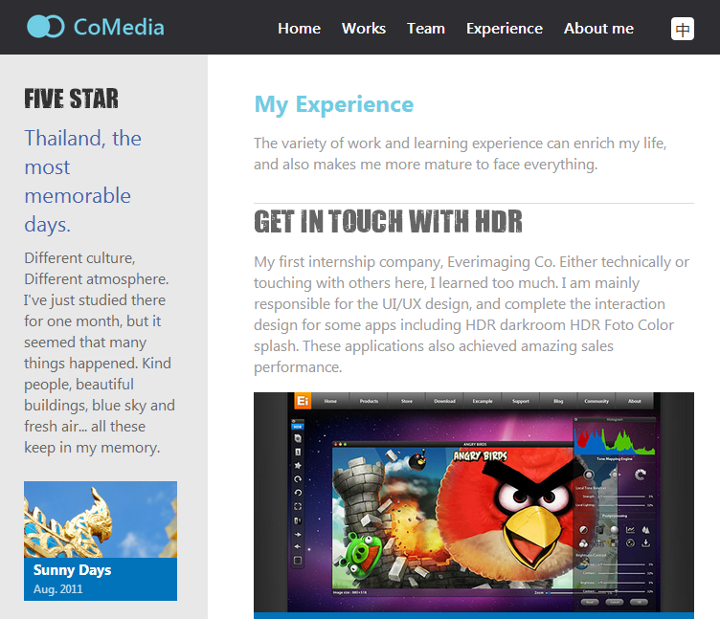
图4-2 个人主页的平板端界面
人们的视觉焦点会很容易地先进入左边aside部分，然后再进入右边主要内容区域，为内容区域设置70%的宽度的好处是既可以为用户留出aside焦点视图区，右边内容区域也不会因为太宽而为用户带来阅读上的不适。CSS代码如下：
@media screen and (min-width: 480px) {
#content { width: 70%; float: left; }
#aside { width: 30%; float: right; }
img{ width:100%; }
p{ width: auto; }
}
这里并没有固定content和aside的宽度，因为在平板设备中也会遇到屏幕大小不一的情况，因此设置的流动宽度。图片和文字也被设置为流动宽度自动适应屏幕的大小。与手机端的单列布局不同的是content和aside被分别设置为左浮动和右浮动，目的是让他们在一行中并列显示。这样就在移动设备上实现了图片与内容的弹性化。
  - 制作响应式图片

  - 本章小结
细节决定成败，响应式设计所涉及到的内容非常之多，工作量也相当大，比如HTML结构设计，CSS模块的编写，图片的处理以及响应式Web兼容性处理，这些都直接关系到用户的使用感受。因为Web App的性能优化不足，用户会放弃你的App，这是完全有可能的。因此，为了解决性能以及体验问题，我们应该对响应式网站或者Web App进行诸如图片和布局方面的关键细节处理。
- 系统的不足与展望

  - 系统的不足
本系统虽然用到了世界最为领先的Web技术，如流动与弹性的混合布局、响应式图片image-set技术和Media Queries技术等，但是实物均有两面性，系统的不足还是尤为明显，由于使用多项新技术，本系统会过多地依赖于现代的高级浏览器，而老旧的IE6/7/8则不会支持，当用IE6打开本系统时，甚至会出现白屏的情况。如今各大浏览器对响应式设计的支持不尽相同，对开发者也带来了诸多麻烦，并且由于老式浏览器在国内大量残留，国内用户也很难享受到响应式设计带来的好处。
另外，响应式设计Web要适应多种不同屏幕的设备，因此它对页面布局的前端技术要求非常高，CSS模块也复杂多变，且编辑和调试的工作量大，如果不做好前期的概要设计与组件划分，在无形中也增大Web开发者入手的难度和后期的维护难度。
由于本人的技术有限，本系统还缺乏运用JavaScript对响应式设计进行更高层次的封装，即通过在tag里面加入某一个属性，即可完成响应式布局。这也是该系统在未来所要改变的方向。
  - 展望
令人可喜的是现在几乎所有的Android设备和iOS设备的浏览器都支持响应式设计，因此开发人员无需过多地担心移动设备的兼容性问题。展望未来，虽然响应式设计Web前端为我们的跨平台Web设计提供了一个完美的解决方案，但是Web开发者还有很长的一段路要走，不管怎样，我们已经进入了Web开发的新时代，随着科技进步我们还会继续优化Web的用户体验。今天我们设计的网站如果能够适应现在和未来，他绝对比单独为每款设备提供设计方便得多，这才是响应式设计的初衷。

结 论

响应式设计确实可以为网站或Web App提供一个比较满意的浏览效果，他为现阶段出现的大量移动设备提供了一个最优的自定义解决方案，无论是一个老式旧笔记本还是最先进的设备都能够获得比较好的体验，这才是作为网页设计师最想看到的。
本文从HTML5基础出发，深入浅出地对响应式Web设计进行了详细的剖析，并以研究为目的，阐述了HTML5中的meta viewport配置方法与实现原理，各种布局对响应式设计的影响，还通过案例总结了响应式设计的关键技术Media Queries。本文还从产品的角度，从细节上关注响应式Web设计，比如制作响应式图片，为触屏设备优化交互体验，利用JavaScript对响应式设计进行兼容性处理等。

参考文献

- 高奇特(美). HTML5精粹：利用HTML5开发令人惊奇的Web站点和革命性应用[M]. 机械工业出版社，2012
- Damon O, Sébastien B. Android Web应用高级编程:移动与嵌入式开发技术[M]. 第1版. 清华大学出版社，2012
- 基思(Jeremy Keith)，桑布尔斯(Jeffrey Sambells). JavaScript DOM编程艺术[M]. 第2版. 人民邮电出版社，2012
- Pfeiffer S. The Definitive Guide to HTML5[M]. APress, Inc. USA. 2011
- A tale of two viewports[EB/OL]. http://www.quirksmode.org/mobile/viewports2.html.[2012-2-21]
- Kristofer L (美). 移动Web实现指南：面向移动设备的网站优化、开发和设计[M].人民邮电出版社，2012
- 西德霍姆(美). 无懈可击的Web设计[M]. 第1版. 清华大学出版社，2012
- 唐灿. 下一代Web界面前端技术综述[J]. 重庆工商大学学报: 自然科学版, 2009, 4(26):350-355
- Flexible Layouts: Challenge For The Future[EB/OL]. http://www.smashingmagazine.com/2008/06/26/flexible-layouts-challenge-for-the-future/?cp=6. [2011-8-11]
- Zoe M G (加). 灵活Web设计[M]. 机械工业出版社，2009
- 邓莹，冯向科. 基于CSS的流体布局及弹性布局研究分析[A]. 2010, pp.9430-9431,9439
- Budd A, Collison S, Moll C. 精通CSS:高级Web 标准解决方案(第2 版)[S]. 2010
- CSS3 Media Queries[EB/OL]. http://webdesignerwall.com/tutorials/css3-media-queries.[2010.8.18]
- Adam B. Retina Image Replacement for the New iPad[EB/OL]. http://css3.bradshawenterprises.com/blog/retina-image-replacement-for-new-ipad/.[2012-04-15]
- Ethan M. Responsive Web Design[M]. Happy Cog. 2011
- Mitchell C T. User-responsive Design: Reducing the Risk of Failure[M]. WW Norton & Co, 2010
- Tim K. Implementing Responsive Design: Building Sites for an Anywhere, Everywhere Web[M]. New Riders Publishing, 2010
- Ben F(英). 响应式Web设计：HTML5和CSS3实战[M]. 第1版. 人民邮电出版社，2012
- 福斯特(德). 写给Web开发人员看的HTML5教程[M]. 第1版. 人民邮电出版社，2012
- Glenn J. Training Guide: Programming in HTML5 with JavaScript and CSS3[M]. Microsoft Press, USA. 2011

致 谢

光阴荏苒，一转眼间就在成都大学度过了四个年头，我希望用本次毕业设计为我的大学四年交一份满意的答卷。本次毕业设计的确花费了我大量的心血，收获也是巨大的。感谢母校四年来对我的培养，学校这个大平台给了我施展才华的好机会，以至于让我在学到丰富知识的同时也具有相当的实践动手能力。感谢鄢涛指导老师，他也是我Web前端开发的启蒙老师，是他将我带入了Web开发领域的大门，勾起了我对Web开发浓厚的兴趣，同时，他严谨的工作态度和精湛的Web技术也时时刻刻影响着我，激励着我。感谢邱馨同学为我翻译了大量英文技术文献和资料。感谢白勇同学，在百忙之中抽出时间不厌其烦地为我解决技术难题，你也是我学习的榜样！感谢所有陪伴我一起走来的老师、亲人和朋友。祝身体健康，幸福快乐。

